Pâte Sablée de Gaston Lenôtre
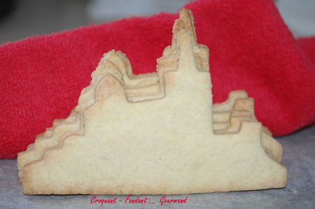
Pour 1,200 kg de pâte :
- 500 g de farine- 350 g de beurre- 125 g de sucre glace- 2 œufs
- 1 pincée de sel- 1 sachet de sucre vanillé- 125 g d'amandes en poudre
- Mélanger la farine, la poudre d'amandes, les sucres et le sel.
- Ajouter le beurre mou en dés.
- Bien mélanger pour obtenir un sable grossier.
- Ajouter les œufs.
- Pétrir très rapidement pour rassembler la pâte.
- Laisser reposer 1 heure au minimum ou même 24 h au réfrigérateur.

Cette pâte peut se conserver 15 jours au frais, bien emballée.
Vous pouvez aussi la garder au congélateur pendant 2 mois, soit en pâton, il faudra alors la laisser reprendre pendant 24 h au frais avant de l'abaisser, soit comme je fais souvent, directement étalée dans le moule et bien emballée.

